2.01.28 Artikel
Die Maske Artikel verwaltet die Artikel (bzw. Fremdleistungen) im System, die projektbezogen abgerechnet werden können. Hier können Artikel des eigenen Produktportfolios der Firma oder Fremdleistungen mit Einkaufs- und Verkaufspreis hinterlegt werden. Diese Leistungen können in der Maske Fremdkosten bei Erfassung projektbezogen abgerechnet werden. Darüber hinaus informiert dieser Dokumenttyp auch über den Lagerbestand des Artikels und ermöglicht die Definition des Mindestbestands für die Information bei Unterschreitung dieser Untergrenze.
Tipp: Mehr zu diesem Thema erfahren Sie im Abschnitt 3.11.09 Verwaltung von Artikeln.
Anmerkung: Die Artikel sind entweder eigene Artikel oder Fremdleistungen wie Hosting-Pakete, Volumenübertragung (Traffic), Lizenzpakete und ähnliches. Diese Komponenten können in der Budgetverwaltung, Angebotserstellung, Fremdkostenerfassung und als Vertragspositionen verwendet werden.
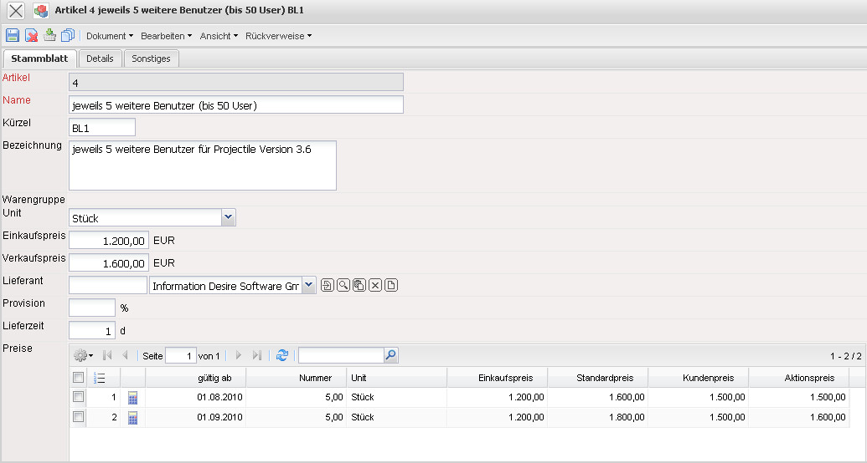
Die Maske besteht aus folgenden Elementen:
Auf dem Reiter “Stammblatt”:
- Artikel: Dieses Feld kennzeichnet eindeutig den Artikel im System. Diese Kennung wird als Kurzbezeichnung (50 Zeichen) des Artikels verwendet.
- Name: Dieses Feld bezeichnet den Artikel. Diese Kennung wird als Kurzbezeichnung (50 Zeichen) des Artikels verwendet.
- Kürzel: Dieses Feld bezeichnet die Kurzform des Artikels. Diese Kennung wird als Kürzel (10 Zeichen) des Artikels verwendet.
- Bezeichnung: Dieses alphanumerische Feld bezeichnet die Fremdleistung bzw. den Artikel. Diese Bezeichnung wird als Langbezeichnung (255 Zeichen) verwendet.
- Warengruppe: In diesem Feld kann dem Artikel eine Warengruppe/Produktgruppe zugewiesen werden. Diese Gruppe klassifiziert die Artikel zu einer Gruppe.
- Unit: Dieses Feld kennzeichnet die Einheit (Stück, Gewicht, Stunden, Abmessung, ...) für den Artikel.
- Einkaufspreis: Dieses Feld ermöglicht die Eingabe des Einkaufpreises für den definierten Artikel/Fremdleistung. Dieser Preis wird bei der internen Kostenrechnung für die Projekt- und Kostenauswertungen benötigt.
- Verkaufspreis: Dieses Feld ermöglicht die Eingabe des Verkaufspreises für den definierten Artikel/Fremdleistung. Dieser Preis wird in der Maske Fremdkosten als empfohlener Verkaufspreis vorbelegt und geht damit in die externe Kostenrechnung ein.
- Lieferant und Provision: Dieses Feld kennzeichnet den Lieferanten des Artikels bzw. der Fremdleistung ggf. mit der entsprechenden Provision. Die Lieferanten werden in der Maske Kontakte verwaltet.
- Lieferzeit: Hier kann (bei Lieferartikeln) die Lieferzeit in tagen eingegeben werden. Dieses Feld hat ausschließlich informativen Charakter.
- Preise: Hier können abweichende Preise vom Einkaufs- und Verkaufspreis eingegeben werden. Diese Preise haben eine Gültigkeit sowie bis zu drei Preisstufen und werden in der Maske Preise verwaltet.
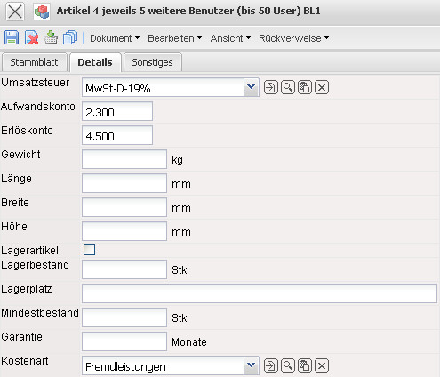
Auf dem Reiter “Details”:
- Umsatzsteuer: In diesem Feld wird die Umsatzsteuer für die Artikel der Warengruppe aus dem Auswahlmenü eingetragen. Die Umsatzsteuer kann in der Maske Umsatzsteuer definiert und geändert werden.
- Aufwands- und Erlöskonto: Hier können das Aufwands- und Erlöskonto für Buchungen hinterlegt werden.
- Gewicht, Länge, Breite und Höhe: Hier können das Gewicht und die Abmessungen des Artikels eingegeben werden.
- Lagerartikel: Kennzeichen, ob der definierte Artikel ein Lagerartikel ist. Je nach Implementierung werden dann der Lagerort und der Mindestbestand (mit Hilfe einer Condition) zu Mussfeldern.
- Lagerbestand: Dieses Feld ermöglicht die Eingabe des Lagerbestands für den definierten Artikel/Fremdleistung. Beim Artikelverkauf wird die entnommene Menge des Artikel berücksichtigt und automatisch vom Lagerbestand “verbucht”.
- Lagerplatz: Dieses Feld ermöglicht die Eingabe des Lagerortes.
- Mindestbestand: Dieses Feld ermöglicht die Eingabe des Mindestbestands für den definierten Artikel/Fremdleistung. Ist der Lagerbestand gleich oder kleiner als der Mindestbestand für den Artikel, kann die Benutzergruppe Faktura eine Benachrichtigung erhalten.
- Garantie: Dieses Feld kennzeichnet die Garantiedauer des Artikels in Monaten.
- Kostenart: Diese Feld wird als Vorbelegung für die Budgeterfassung (Maske Budget) im Projekt verwendet, wenn ein Artikel ausgewählt wird.
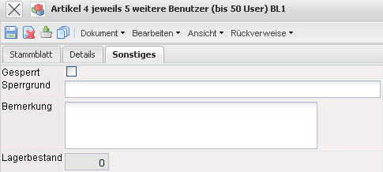
Auf dem Reiter “Sonstiges”:
- Gesperrt, Sperrgrund: Dieses Häkchen kann gesetzt werden, wenn der Artikel nicht mehr im System herangezogen werden soll. Der Grund für die Sperrung kann im nächsten Feld eingetragen werden.
- Bemerkung: Dieses Feld ermöglicht die Eingabe von Bemerkungen.
- Lagerbestand: In diesem Feld wird der Bestand der Ware die noch im Lager vorhanden ist angezeigt.

